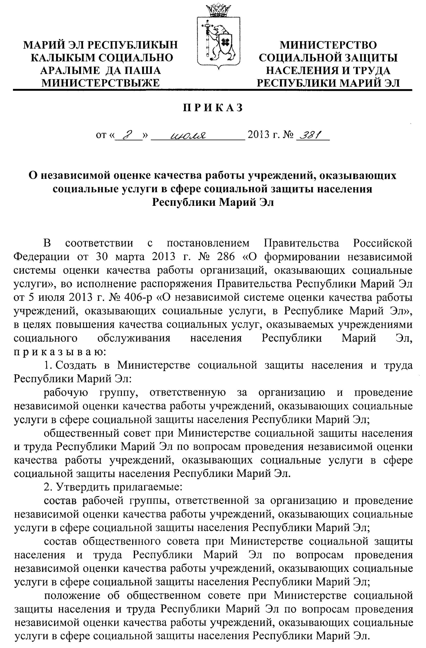

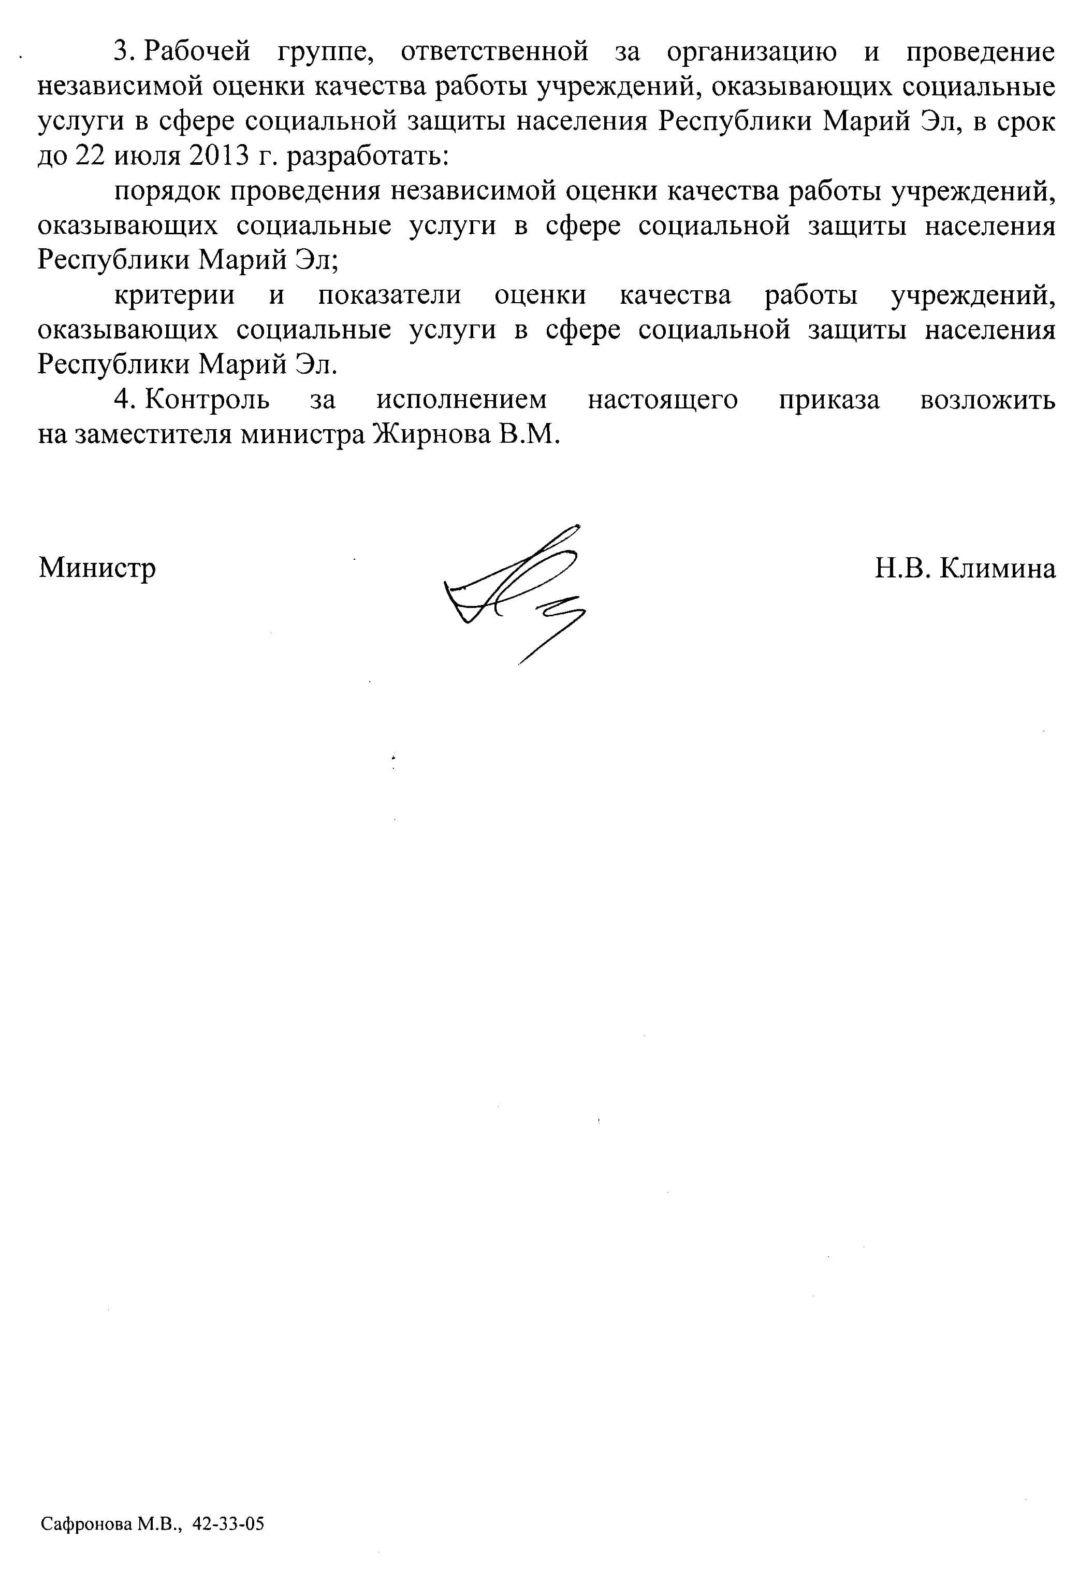

УТВЕРЖДЕН
приказом министерства
социальной защиты населения
и труда Республики Марий Эл
от 8 июля 2013 г. № 381

СОСТАВ
рабочей группы, ответственной за организацию и проведение независимой оценки качества работы учреждений, оказывающих социальные услуги в сфере социальной защиты населения
Республики Марий Эл

1. Жирнов В.М. – заместитель министра социальной защиты населения и труда Республики Марий Эл, руководитель группы;
2. Бомбицкая Р.Ш. – начальник отдела по делам пенсионеров
и инвалидов;
3. Рябинина Н.В. – начальник отдела пособий и компенсаций;
4. Сафронова М.В. – начальник организационного отдела;
5. Серяков Е.А. - начальник юридического отдела;
6. Скулкина Ю.Н. – начальник отдела по делам семьи, материнства
и детства;
7. Шуплецова Н.А. – начальник отдела субсидий и выплат.

___________

УТВЕРЖДЕН
приказом министерства
социальной защиты населения
и труда Республики Марий Эл
от 8 июля 2013 г. № 381

СОСТАВ
общественного совета при Министерстве социальной защиты
населения и труда Республики Марий Эл по вопросам проведения независимой оценки качества работы учреждений, оказывающих социальные услуги в сфере социальной защиты населения
Республики Марий Эл

Ахрамеев Владимир Николаевич | - | председатель Марийской республиканской организации Общероссийской общественной организации инвалидов «Всероссийское Ордена Трудового Красного Знамени общество слепых» (по согласованию);
Богомолова Наталья Евгеньевна | - | председатель Марийской республиканской организации общероссийской общественной организации «Всероссийское общество инвалидов» (по согласованию);
Грозова Альбина Никифоровна | - | председатель Марийского регионального отделения Общероссийской общественной организации инвалидов «Всероссийское общество глухих» (по согласованию);
Костромитинов Рудольф Игоревич | - | председатель Общественной организации инвалидов «Союз «Чернобыль» Республики Марий Эл (по согласованию);
Кулалаева Раиса Анатольевна | - | председатель Марийской республиканской организации Всероссийской общественной организации ветеранов (пенсионеров) войны, труда, Вооруженных Сил  и правоохранительных органов  (по согласованию).

______________
УТВЕРЖДЕН
приказом министерства
социальной защиты населения
и труда Республики Марий Эл
от 8 июля 2013 г. № 381

ПОЛОЖЕНИЕ
об общественном совете при Министерстве социальной защиты населения и труда Республики Марий Эл по вопросам проведения независимой оценки качества работы учреждений, оказывающих социальные услуги в сфере социальной защиты населения
Республики Марий Эл

I. Общие положения

1.1. Общественный совет при Министерстве социальной защиты населения и труда Республики Марий Эл (далее – Министерство)
по вопросам проведения независимой оценки качества работы учреждений, оказывающих социальные услуги в сфере социальной защиты населения Республики Марий Эл (далее – Общественный совет), является постоянно действующим совещательным (консультативным) органом.
1.2. Общественный Совет в своей деятельности руководствуется Конституцией Российской Федерации, Конституцией Республики
Марий Эл, федеральными законами и законами Республики Марий Эл, иными нормативными правовыми актами Российской Федерации
и нормативными правовыми актами Республики Марий Эл, а также настоящим Положением.
1.3. Общественный совет создается с целью проведения независимой оценки качества работы учреждений, оказывающих социальные услуги в сфере социальной защиты населения Республики Марий Эл, формирования предложений об улучшении качества работы учреждений социального обслуживания населения Республики
Марий Эл (далее - Учреждения), а также осуществления общественного контроля за деятельностью Учреждений.
1.4. Решение об образовании (упразднении) Общественного совета принимается Министерством.

II. Основные функции и права Общественного совета

2.1. Общественный совет осуществляет следующие функции:
выявление и исследование проблем в сфере социальной защиты населения и социального обслуживания населения;
формирование перечня Учреждений для проведения оценки качества их работы на основе изучения результатов общественного мнения;
определение критериев эффективности работы Учреждений;
установление порядка оценки качества работы Учреждений
на основании определенных критериев эффективности работы Учреждений;
организация работы по выявлению, обобщению и анализу общественного мнения и рейтингов о качестве работы Учреждений,
в том числе сформированных общественными организациями, профессиональными сообществами и иными экспертами;
информирование Министерства о результатах оценки качества работы Учреждений;
разработка и представление в Министерство предложений
об улучшении качества работы, а также об организации доступа
к информации, необходимой для лиц, обратившихся за предоставлением услуг.
2.2. Общественный совет при осуществлении своей деятельности вправе:
запрашивать и получать от Министерства и Учреждений документы, материалы и информацию, необходимые для проведения независимой оценки качества работы Учреждений;
проводить опросы общественного мнения о качестве работы учреждений, оказывающих социальные услуги в сфере социальной защиты населения Республики Марий Эл;
привлекать к своей работе, в том числе по проведению опросов общественного мнения, специализированные рейтинговые агентства, консультантов, экспертов, представителей научного сообщества, специалистов научно-исследовательских учреждений;
приглашать на заседания Общественного совета должностных лиц Министерства, представителей Учреждений, граждан;
принимать участие в заседаниях коллегии, рабочих совещаниях, конференциях, «круглых столах», семинарах и иных мероприятиях, проводимых Министерством.

III. Организация и порядок деятельности Общественного совета

3.1. Общественный совет формируется из представителей общественных организаций, реализующих деятельность в сфере социальной защиты населения, зарегистрированных на территории Республики Марий Эл.
3.2. Состав Общественного совета утверждается приказом Министерства.
3.3. Общественный совет образуется в составе председателя Общественного совета, заместителя председателя Общественного совета и членов Общественного совета.
3.4. Число членов Общественного совета должно быть нечетным
и составлять не менее 5 человек.
3.5. Заседания Общественного совета проводятся по мере необходимости, но не реже одного раза в год.
3.6. Заседание Общественного совета считается правомочным, если на нем присутствует более половины членов Общественного совета. Члены Общественного совета участвуют в заседаниях лично, без права передачи своих полномочий другим лицам. Заседание Общественного совета ведет председатель Общественного совета или заместитель председателя Общественного совета в случае отсутствия его председателя.
3.7. В случае, если член Общественного совета лично (прямо или косвенно) заинтересован в результатах оценки качества работы Учреждений, он обязан проинформировать об этом Министерство.
Под личной заинтересованностью члена Общественного совета понимается возможность получения им доходов в денежной либо натуральной форме, доходов в виде материальной выгоды непосредственно для себя либо близких родственников, а также граждан или организаций, с которыми он связан финансовыми или иными обязательствами.
Министерство, если ему стало известно о личной заинтересованности члена Общественного совета, способной повлиять на его объективное участие в работе Общественного совета, обязан принять решение об исключении члена Общественного совета из состава Общественного совета.
3.8. Решение Общественного совета принимается путем открытого голосования простым большинством голосов от числа членов Общественного совета, участвующих в заседании. В случае равенства голосов правом решающего голоса обладает председательствующий
на заседании Общественного совета.
3.9. Решения Общественного совета оформляются протоколом, который подписывается всеми присутствующими на заседании членами Общественного совета.
3.10. Решения Общественного совета носят для Министерства рекомендательный характер.
3.11. Организационно-техническое и информационное обеспечение деятельности Общественного совета осуществляет Министерство.

___________

